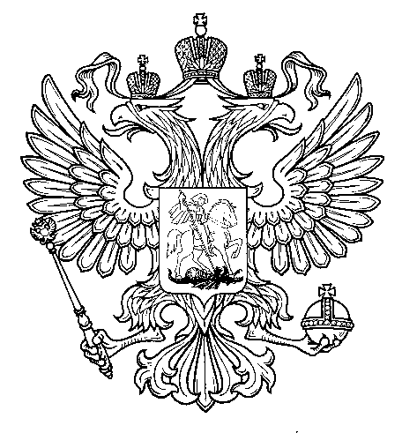

Прокуратура
Российской Федерации

Прокуратура Самарской области

П Р О К У Р А Т У Р А
Волжского района

ул. Мечникова, д. 54а, Самара, 443030
8 (846) 339-74-25 (27)

___________ № ________________________

Главным редакторам «Волжская Новь», «Мой поселок»

Сайт администрации Волжского района

Главам городских и сельских поселений
(для размещения на сайте и СМИ)

ИНФОРМАЦИЯ
«О результатах рассмотрения искового заявления прокурора об изъятии земельного участка из чужого незаконного владения»

06.04.2017 Волжским районным судом Самарской области вынесен приговор бывшему главе органа местного самоуправления за совершение 2 преступлений, предусмотренных ч. 2 ст. 285 УК РФ, по факту внесения в похозяйственную книгу, являющуюся официальным документом, заведомо ложных сведений о принадлежности земельных участков в п. Дудачный Волжского района Самарской области гражданам, что послужило основанием для регистрации права собственности граждан на указанные земельные участки без наличия на то законных оснований, и повлекло существенное нарушение прав и законных интересов муниципального образования, а также неопределенного круга лиц.
Приговор Волжского районного суда Самарской области вступил в законную силу.
Учитывая изложенное, прокурором района в порядке гражданского судопроизводство инициировано признание отсутствующим права собственности на спорные земельные участки, прекращение регистрационных записей в Едином государственном реестре прав на недвижимое имущество и сделок с ним, а также изъятие данных земельных участков из чужого незаконного владения путем передачи в собственность муниципального образования.
Решением Волжского районного суда Самарской области от 31.05.2017 исковые требования прокурора удовлетворены в полном объеме.

Прокурор района

старший советник юстиции А.В.Шуваткин

